Название образовательной организации | Государственное общеобразовательное учреждение Луганской Народной Республики  «Лутугинский учебно-воспитательный комплекс школа-лицей»
Населенный пункт | Луганская Народная Республика,  Лутугинский район,  г. Лутугино
Название детского объединения | Эколого-туристско-краеведческий отряд «Эврика»
Тема работы | НАУЧНОЕ ОБОСНОВАНИЕ СОЗДАНИЯ БОТАНИЧЕСКОГО ЗАКАЗНИКА «ЭЛЬБА»
Фамилия, имя, отчество авторов, класс | Онохов Ростислав Павлович, 11-А класс  Степанов Анатолий Фёдорович, 10-Б класс  Мисько Кирилл Романович, 10-А класс
Фамилия, имя, отчество, должность и место работы руководителя конкурсной работы | Шамала Михаил Михайлович, руководитель эколого-туристско-краеведческого отряда «Эврика», учитель русского языка и литеоатуры Государственного общеобразовательного учреждения Луганской Народной Республики  «Лутугинский учебно-воспитательный комплекс школа-лицей»

2019–2021 гг
СОДЕРЖАНИЕ

Введение……………………………………………………………………. | с. 3
РАЗДЕЛ I. «Природное наследие земли Луганской»…………………… | с. 4
1.1. Общие сведения о территории Лутугинского района ……………. | с. 4
1.2. Паспорт урочища «Ореховое»……………………………………… | с. 5
1.3. Топонимика урочища «Ореховое»…………………………………. | с. 5
1.4. Растительный мир урочища «Ореховое»…………………………... | с. 6
1.5. Гидрологическая сеть балки Ореховая…………………………….. | с. 7
РАЗДЕЛ II. Биоразнообразие урочища «Ореховое»……………………... | с. 7
2.1. Редкие и охраняемые растения……………………………………... | с. 10
2.2. Лекарственные растения……………………………………………. | с. 11
2.4. Пищевые растения…………………………………………………… | с. 12
2.5. Грибы…………………………………………………………………. | с. 13
2.6. Фауна…………………………………………………………………. | с. 13
Выводы………………………………………………………………………. | с. 15
Литература…………………………………………………………………… | с. 16
Приложения……………………………………………………………………. | с. 17

ВВЕДЕНИЕ

Авторы исследовательской работы являются членами эколого-туристско-краеведческого отряда «Эврика», который работает с 2014 года на базе Государственного общеобразовательного учреждения Луганской Народной Республики «Лутугинский учебно-воспитательный комплекс школа-лицей».
За время работы отрядом был проведен мониторинг биоразнообразия семи наиболее интересных природных объектов района, создана электронная книга «Красная книга Лутугинского района».
Особый интерес представляет Первозвановский участок, в состав которого входят ландшафтный заказник «Первозвановский» общей площадью 425,48 га (решение Луганского областного совета № 2/21 от 30.12.2010 г.), ботанический заказник «Добрянские горы» общей площадью 116,7 га (решение Луганского областного совета № 28/41 от 17.04. 2009 г.) и ботанический заказник «Эльба» общей площадью 756,5 га (решение Луганского областного совета № 28/40 от 17.04.2009 г.) [5, 11].
Первозвановский участок. Чем он уникален? Планировалось, что он войдет в РЕГИОНАЛЬНЫЙ ЛАНДШАФТНЫЙ ПАРК «ЗЕЛЕНОЕ ОЖЕРЕЛЬЕ ДОНБАССА». В состав регионального ландшафтного парка должны были войти ландшафтный заказник «Первозвановский» (425,48 га), ботанические заказники «Волнухинский» (или «Добрянские горы») (116,7 га) и «Эльба» (756,5 га) [11].
Советом Министров Луганской Народной Республики (Постановление Совмина ЛНР от 25.08.2015 г. № 0204/253/15) утвержден перечень особо охраняемых природных территорий и объектов природно-заповедного фонда Луганской Народной Республики. Ботанического заказника «Эльба» в нем нет.
Поэтому мы поставили перед собой задание доказать, что данному объекту необходимо предоставить статус ботанического заказника.
Цель исследовательской работы: составить научное обоснование создания ландшафтного заказника «Эльба» (урочище «Ореховое») на территории Лутугинского района.
Задачи исследований:
- изучение биологического разнообразия территории предполагаемого ботанического заказника «Эльба» (урочища «Ореховое»);
- сбор материалов о редких и охраняемых растениях;
- картирование растений, занесенных в Красную книгу;
- проведение практических природоохранных мероприятий, направленных на охрану и улучшение состояния биологического разнообразия природных объектов.
Использованные материалы: карты исследуемых районов; научная литература; справочные пособия; определители растений.
Методы исследований:
- работа с литературными источниками, отбор и анализ информации;
- экспедиционный (сбор полевых материалов, информации о формах рельефа, растительном мире в ходе проведения экспедиций);
- фотографирование и картографирование (нанесение на карту местности изучаемых объектов) (все фото – авторские);
- описательный – строгое, последовательное, систематическое описание наблюдаемых объектов;
- сравнительно-географический;
- комплексное изучение растительных сообществ;
- мониторинг окружающей среды – наблюдение и оценка окружающей среды под влиянием воздействия человека [2].

РАЗДЕЛ I «ПРИРОДНОЕ НАСЛЕДИЕ ЗЕМЛИ ЛУТУГИНСКОЙ»

1.1. Общие сведения о территории Лутугинского района

Первозвановский участок находится на территории Лутугинского района Луганской Народной Республики.
Лутугинский район [5, 7, 14] (приложение 1) расположен в южной части Луганской Народной Республики. Большая часть района лежит в пределах Донецкой возвышенности. Поверхность северной части района – волнистая равнина (высота 50–100 м), центральная и южная части – возвышенная волнистая лессовая равнина (высота 250–300 м), сильно рассеченная.
Природная растительность (разнотравно-типчаково-ковыльная) сохранилась только на склонах балок. Леса (дуб, ясень, берест, липа, груша дикая) байрачного типа, находятся, в основном, по балкам. Площадь лесов и лесных насаждений 6,9 тыс. га.
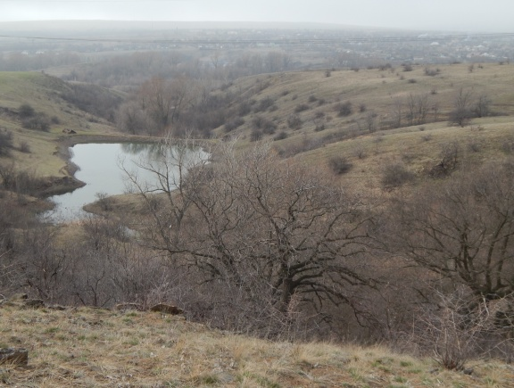
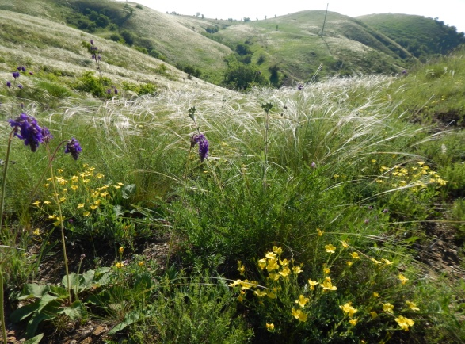
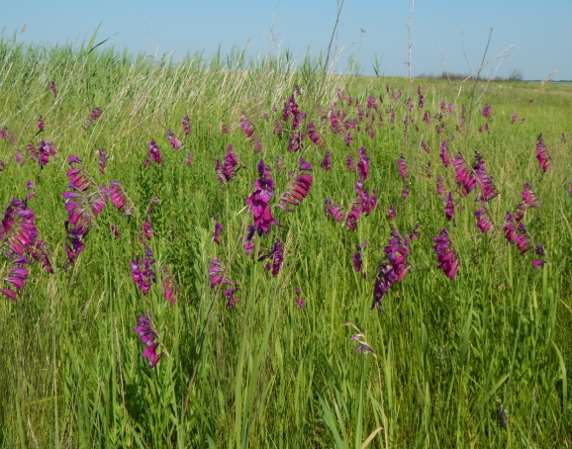

Степные ландшафты участка Первозвановский

Министерство природных ресурсов и экологической безопасности Луганской Народной Республики проводит мониторинг особо охраняемых природных территорий и объектов Республики. Многие из них пострадали от военных действий, которые происходили на территории Республики в 2014 году и в начале 2015 года. Наиболее плачевное состояние природоохранных объектов в Лутугинском районе. На территории района находится 13 памятников природы местного значения, из них 7 – ботанические заказники [8, 11]. Девять природоохранных объектов имеют повреждения в результате проведения боевых действий в 2014 году, либо от осуществления незаконной хозяйственной деятельности по добыче полезных ископаемых в период с 2000 по 2013 год.
В ходе полевых исследований участники исследовательской работы фотографировали изучаемые объекты, работали с определителями растений, составляли их краткую характеристику по справочным материалам.

1.2. Паспорт урочища «Ореховое»

Балка Ореховая – объект наших исследований – расположена на расстоянии 0,5 км на юго-запад от с. Первозвановка на востоке Лутугинского района (приложение 1). Балка Ореховая протянулась с юго-запада на северо-восток почти на 11 км и открывается в долину р. Луганчик.
По административному положению данная территория принадлежит Первозвановскому сельсовету. Землепользователем является Успенское лесничество. Находится в пределах Донецкой северо-степной физико-географической провинции.
Климатические условия определяются следующими составляющими: большим количеством солнечного тепла левых склонов, что является следствием их общей экспозиции; недостаточным количеством атмосферных осадков (около 400 мм в течение года).
Рельеф балки имеет волнообразно-холмистый характер с хорошо развитой балочно-овражной системой. Изменение крутизны и экспозиции склона приводит к резкому различию местообитаний по поступлению тепла и влаги. Склоны световой экспозиции (южные и юго-восточные) получают значительно больше тепла, чем склоны теневой экспозиции (северные и северно-западные).
Почвенный покров пестр и неоднороден по плодородию. Более плодородными являются почвы нижних частей склонов, где мощность гумусовых горизонтов и процент содержания гумуса больше, чем в верхних частях склонов. На теневых склонах почвы обычно более выщелочены и оподзолены.
Ландшафты представлены следующими типами:
- степным (разнотравно-типчаково-ковыльные и типчаково-ковыльные степи);
- лесным (байрачно-лесным);
- водно-болотным (устье балки Ореховая).

1.3. Топонимика урочища «Ореховое»
Следует отметить, что название «орех» в топонимике встречается на территории нашего региона довольно часто. Только на карте нашего района зафиксировано три балки с таким названием. Вот какие версии названия урочища:
- «ОРЕХ – муж. древесный плод в твердой, крепкой скорлупе; | иногда говорят вместо орешина и орешник, ореховое или орешное дерево, разумея орех волошский, грецкий, Juglans regia; наш орешник, Corylus avelana, зовут лещиной, залещиной и деревянными орехами» (Толковый словарь Даля)[3, 4];
- ЧЕРНИЛЬНЫЕ ОРЕШКИ – круглые наросты на дубовых листьях, от яичек насекомого Cunips;
- ОРЕХОВКА – жен. лесная птица вороньего рода, соя, сойка [3, 4].
Вероятны почти все версии. К сожалению, лещину сегодня уже не найти. Зато днище и склоны усеяны чистяком весенним, хохлаткой Маршалла и хохлаткой клубневой, пролеской сибирской. На дубовых листьях можно увидеть чернильные орешки. А про сойку и говорить нечего – эта любопытная птица сопровождает каждого, кто появляется в балке.
Урочище «Ореховое» имеет 10 ответвлений: по 5 с каждой стороны. Согласно топографической карте 1875 г. с восточной стороны мы видим балки Долгая, Мамаева, Горелая, Бродовая, Скелеватая; с западной – балки Василева, Еремина, Объезда, Дубовая, Вишневая. На топографической карте 1924 г. на восточных склонах видим хутора Р. Люксембург, Н-Кленовий, на западной – хутора Черново-Голубiвський, Солов’iва, Дубовий.
Сегодня с восточной стороны в балку Ореховая открываются балки Эльба (Мамаева, Р.Люксембург), Бродовая, Скелеватая; с западной – балки Объездная и Дубовая.
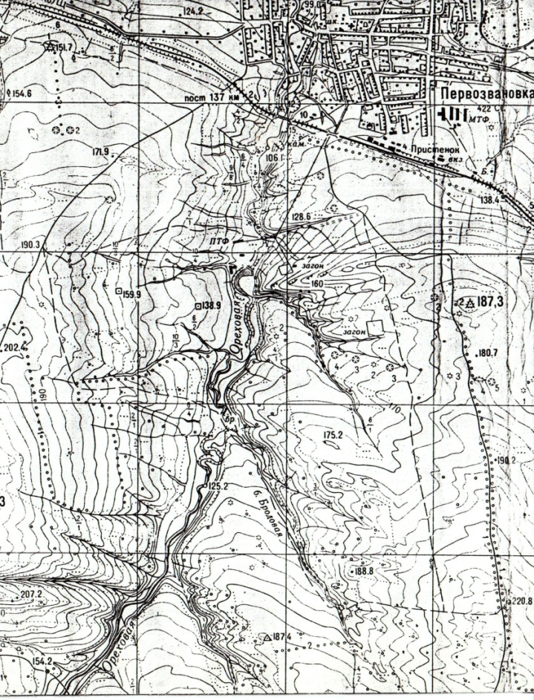
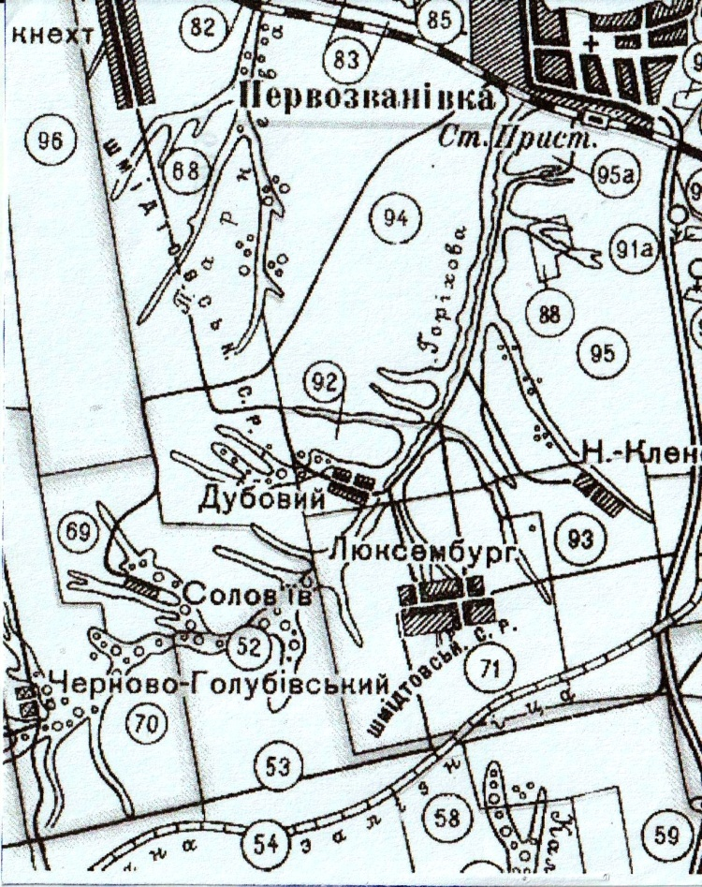
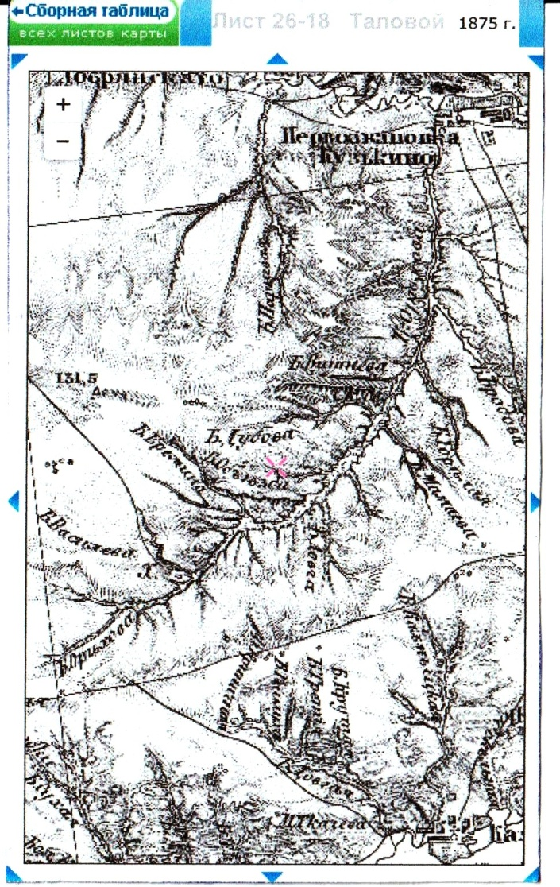

Карта 1995 г г
Карта 1924 г г
Карта 1875 г г

1.4. Растительный мир урочища «Ореховое»

В верхней части долина балки Ореховая имеет V-образную форму, длина склонов не более 20–25 м при крутизне 25–30^{о}. В нижней части покрытого лесом участка форма долины корытообразная, длина склонов больше, чем в верховье.
В балке растет дуб обыкновенный, вместе с ним дружно уживаются клен американский, вяз, ясень, липа сердцелистная, груша, яблоня.
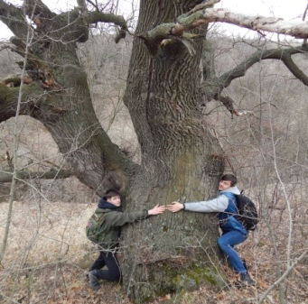
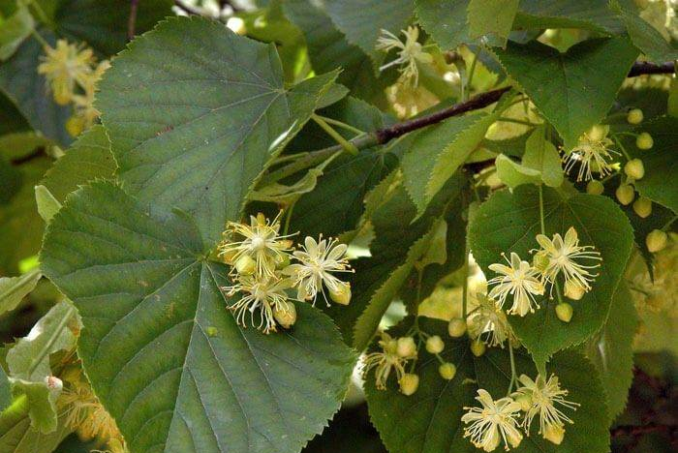
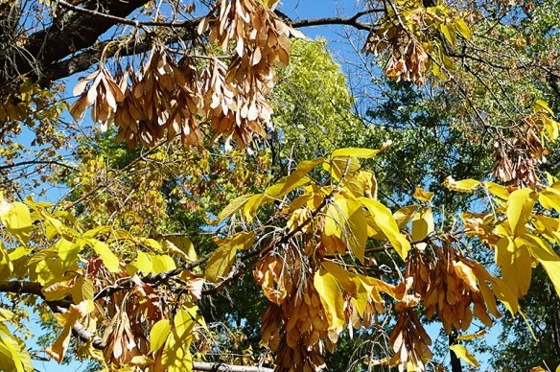

Клен американский Дуб обыкновенный Липа сердцелистная
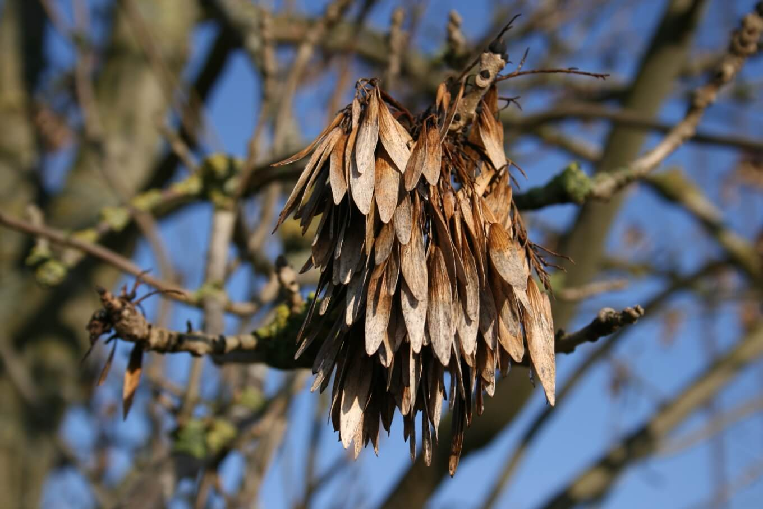
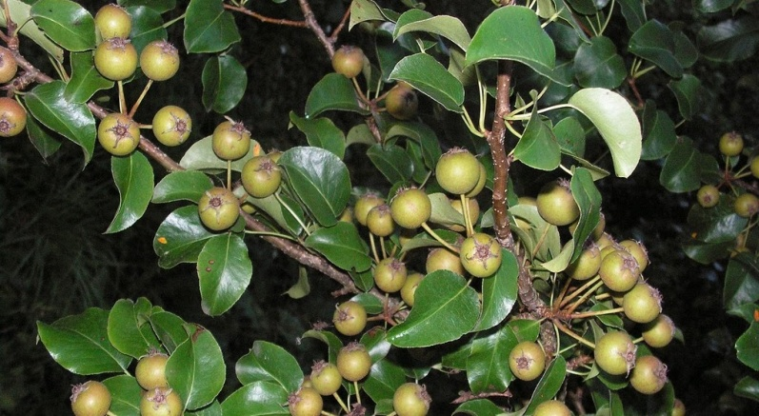
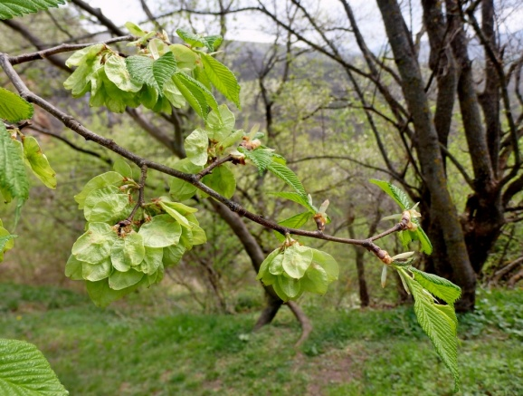

Вяз гладкий Ясень обыкновенный Груша-дичка
В подлеске произрастают клен татарский, кусты боярышника, бересклета, а на опушках встречается терн, кусты шиповника, вишня степная и др.
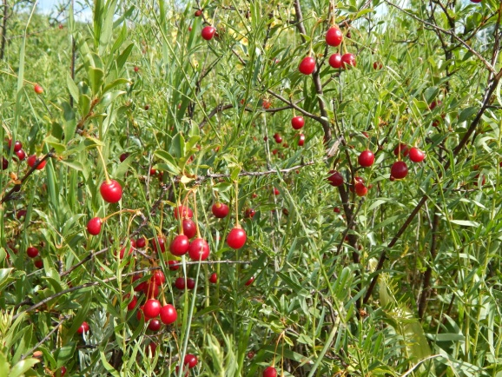
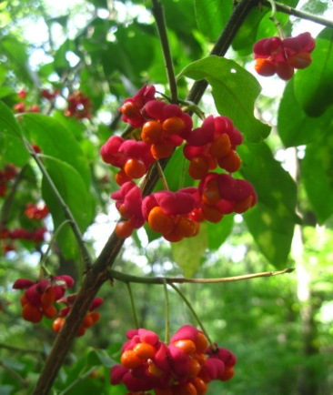
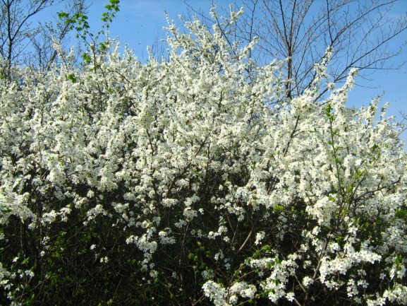

Терн Бересклет бородавчатый Вишня степная

1.5. Гидрологическая сеть балки Ореховая

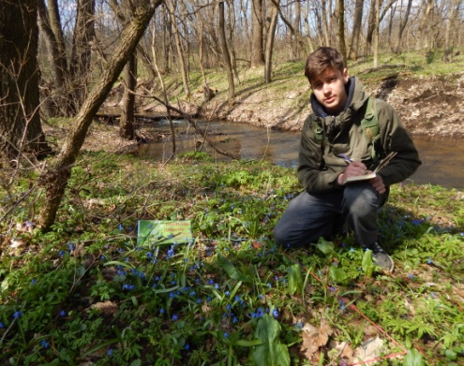
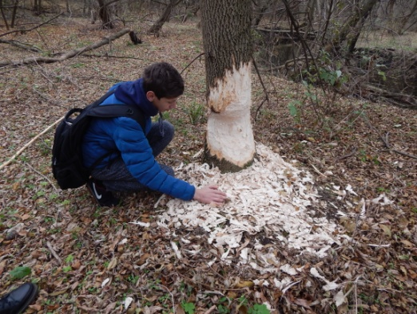
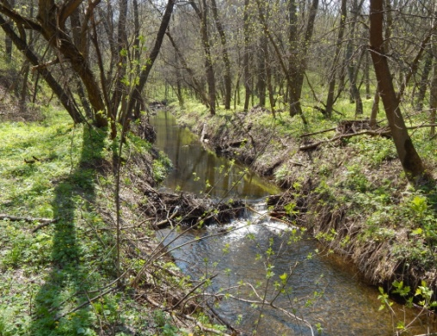

Данный природный комплекс выполняет очень важную функцию регулирования водного стока. Как итог – по дну балки Ореховая протекает речка, ширина которой колеблется от 1 м (в верховьях) до 3 м (в устье) и глубиной от 0,5 м до 1,5 м.
В низовье балки, вдоль русла речки произрастают осина, большие деревья ивы ломкой, местами заросли кустарниковой ивы серой, переходящие в заросли тростника. Здесь можно увидеть следы деятельности бобров, которые строят плотины, чтобы днище балки, занятое осоково-тростниковым болотом, не пересыхало.

РАЗДЕЛ II. БИОРАЗНООБРАЗИЕ УРОЧИЩА «ОРЕХОВОЕ»

В разнотравно-типчаково-ковыльной степи встречаются клевер горный, луговой, ползучий и средний; вика озимая, вязель разноцветный, эспарцет, люцерна желтая и др.
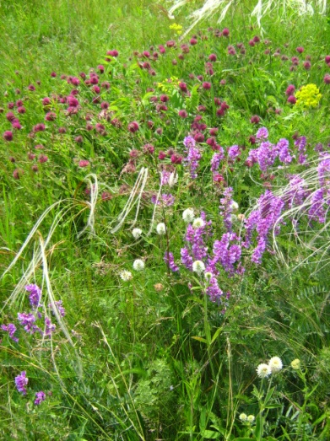
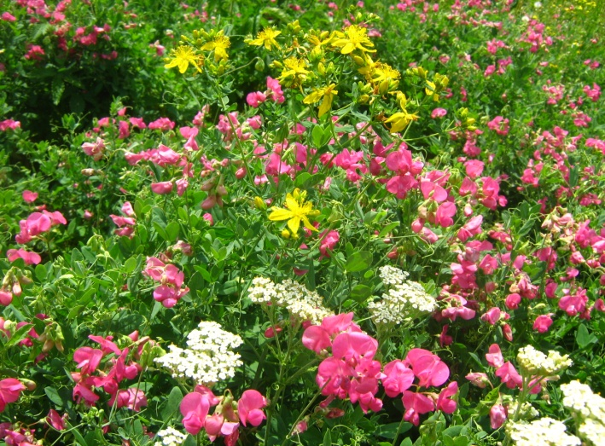
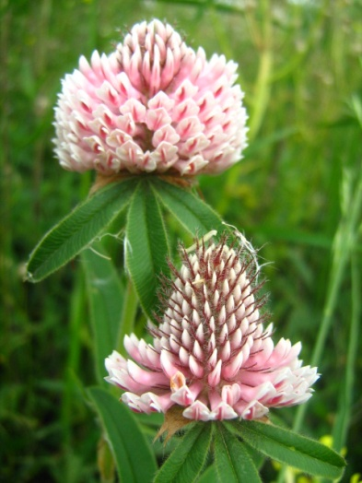

Участки разнотравно-типчаково-ковыльной степи
Можно видеть большое разнообразие цветущих растений: синие – шалфей поникший, луговой и мутовчатый; вероники Жакена, длиннолистная, колосистая; желтые – лапчатки, подмаренник, горицвет волжский, девясилы британский и германский, ястребинки; красные — буквица лекарственная, наголоватки; белые – лабазник обыкновенный, смолевки и другие
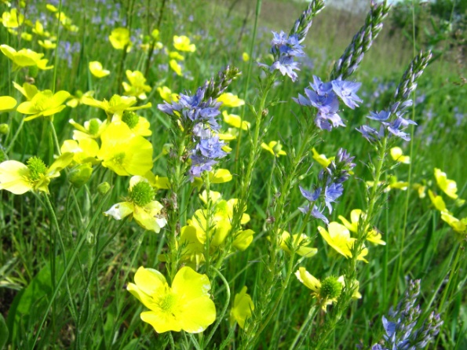
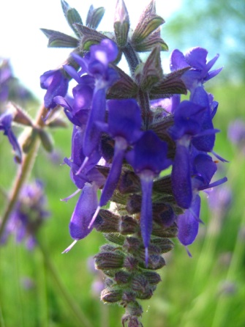
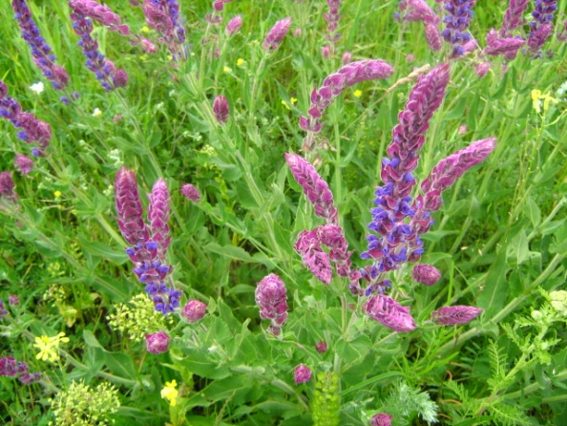

Участки разнотравно-типчаково-ковыльной степи

У типчаково-ковыльных степей растительный покров беднее, больше появляется голых участков почвы. Степь более серая. Среди ковылей встречаются тырса и ковыль Лессинга, много типчака, тонконога; появляются полупустынные растения – тысячелистник обыкновенный, бессмертник однолетний, цмин песчаный, кермек опушенный, репяшок обыкновенный, синеголовник плосколистный; увеличивается число полыней.
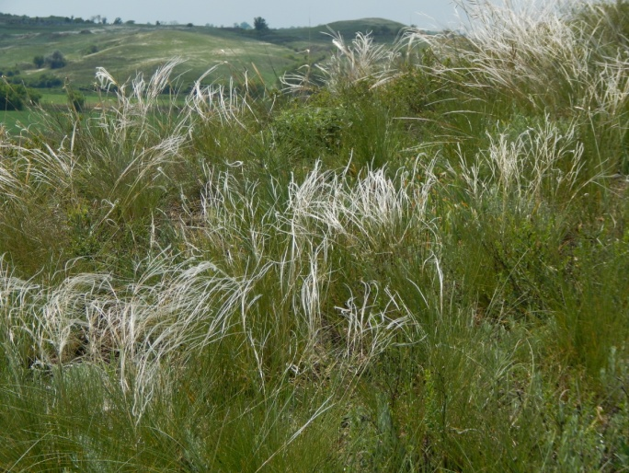
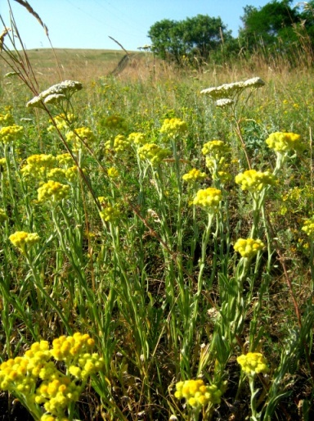
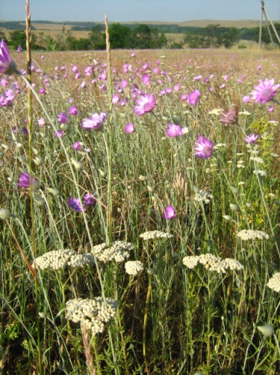

Участки типчаково-ковыльной степи
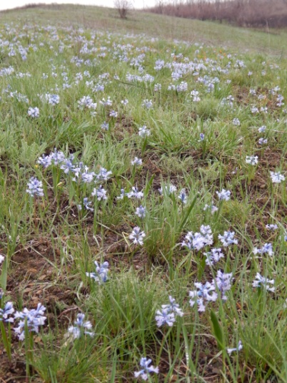
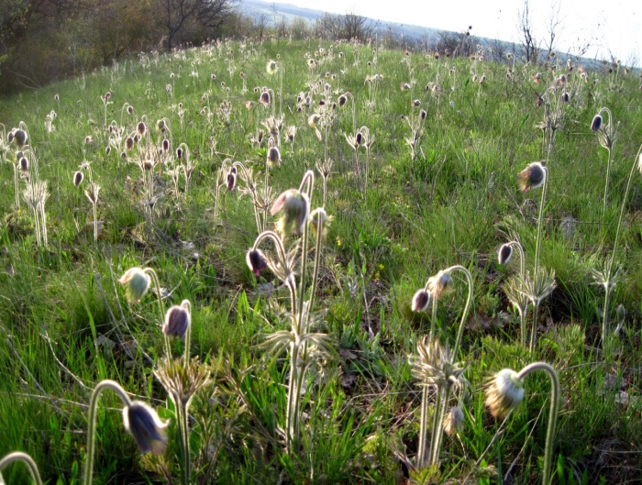
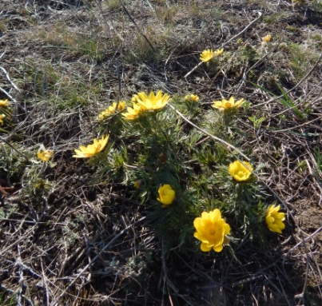

Горицвет волжский Прострел чернеющий Гиацинтик Палласа
Здесь много ранневесенних растений (эфемеров и эфемероидов) с коротким вегетационным периодом. Весной они заполняют голые участки типчаково-ковыльной степи; к началу лета их надземные побеги первоцветов отмирают. Здесь встречаются тюльпан змеелистный, гиацинтик Палласа, горицвет волжский, прострел чернеющий, шафран сетчатый, гусиные луки и другие.
Степные участки нашего региона обладают богатым флористическим составом. Видовое разнообразие формируется благодаря закономерностям пространственного размещения растений и связанного с ним фенологического развития растений. Мы изучили ярусное распределение в пространстве как надземных, так и подземных частей растений (Приложение 4).
Исследования показали, что, согласно типу сообществ, в видовой состав сообществ формации ковыля Лессинга на восточном склоне входят:
- в 1-ый ярус (высота 60–80 см) – эдификатор (ковыль Лессинга), ежа сборная, кострец береговой, тимофеевка степная, шалфей поникающий, молочай Сегиерова, житняк гребневидный и др.;
- во 2-ой ярус (высота 30–60 см) – чистец трансильванский, люцерна румынская, клевер луговой, подорожник средний, репешок обыкновенный, зопник клубненосный и др.;
- в 3-ий ярус (до 30 см) – вероника степная, астрагал пушистоцветковый, горицвет волжский, ирис низкий, тимьян Маршалла, гусиный лук малый, земляника лесная.
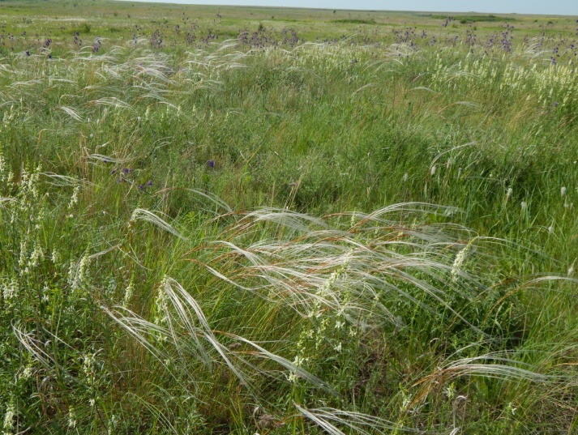
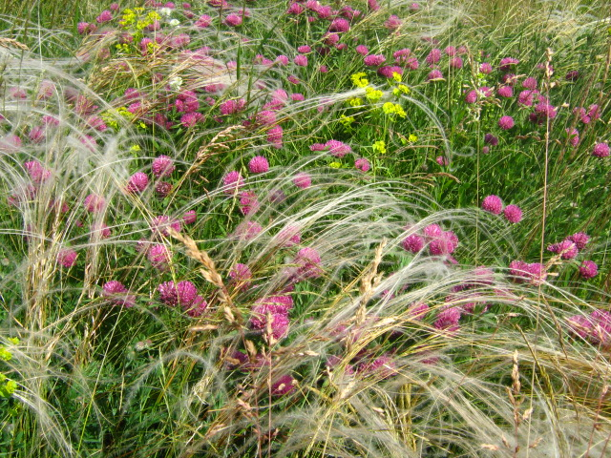

Формации ковыля Лессинга на восточном склоне

Чтобы составить более полную картину состояния флористического биоразнообразия урочища «Ореховое», мы сделали сравнительную характеристику трех природных объектов – среди них ботанического памятника «Лесное», ботанического памятника «Добрянские горы» и урочища «Ореховое» (таблица 1). Сравнили площадь природного объекта, месторасположение, наличие гидрологической сети, подсчитывали количество растений, видов, семейств, их флористическое разнообразие, как их можно использовать.

Таблица 1
Сравнительная характеристика ботанического памятника «Лесное, ботанического памятника «Добрянские горы», урочища «Ореховое»
№ п/п |  | Природные объекты
№ п/п |  | Ботанический  заказник «Лесное» | Урочище «Ореховое»  с. Первозвановка | Ботанический заказник «Добрянские горы»
1 | Площадь | 271 га | 756,5 га | 116,7 га
2 | Гидрологическая сеть | р. Сухая (впадает в Лутугинское вдхр., правый приток  р. Ольховая) | р. Ореховая  (правый приток р. Луганчик) | Нет
Характеристика биоразнообразия
3 | Изучено и определено | 194 видов | 218 видов | 170 видов
3.1 | Семейств | 49 | 56 | 38
3.2 | Видов | 147 | 163 | 118
3.3 | Медоносы:  ценные,хорошие;  средние, слабые | 39%  32% | 52%  22% | 31%  23%
3.4 | Лекарственные | 60% | 75% | 68%
3.5 | Пищевые | 47% | 45% | 23%
3.6 | Декоративные | 37% | 43% | 41%
3.7 | Кормовые | 5% | 10% | 21%
3.8 | Редкие и охраняемые | 29 видов | 28 видов | 23 вида

2.1. Редкие и охраняемые растения [12, 13]
В декабре 2017 г. Министерство природных ресурсов и экологической безопасности Луганской Народной Республики [16] официально опубликовало первое электронное издание Красной книги Луганской Народной Республики, содержащее информацию о 51 редком виде растений и 90 видах животных, нуждающихся в особой охране. До 20 августа 2019 г. Межведомственная комиссия по созданию Красной книги Луганской Народной Республики принимала замечания и предложения по улучшению издания, которые отправлялись на официальный адрес электронной почты Минприроды ЛНР.
В 2019–2021 г был проведен мониторинг территории урочища «Ореховое». Во время исследований зафиксировано 28 видов редких и охраняемых растений (приложение 2). Занесены в Красную книгу ЛНР: гладиолус тонкий, (сем. Ирисовые) (Приложение 2), шафран сетчатый (сем. Ирисовые), горицвет весенний (сем. Лютиковые), ковыли волосатик и Лессинга (сем. Злаки),
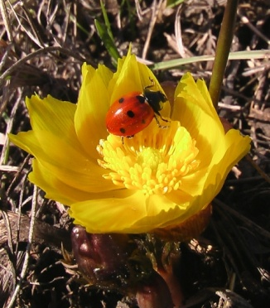
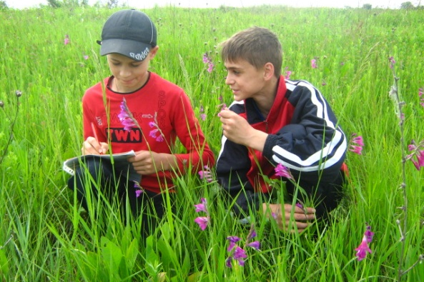
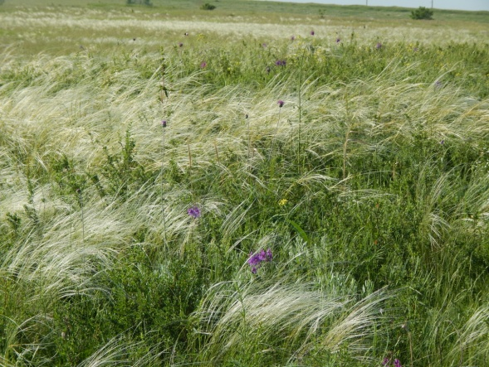

Ковыль Лессинга Горицвет весенний Гладиолус тонкий
Редкие для района растения, требующие охраны: аронник удлиненный (сем. Аронниковые), бельвелия сарматская (сем. Гиацинтовые), васильки донской и русский (сем. Астровые), ветреница лесная (сем. Лютиковые ), гиацинтик Палласа (сем. Гиацинтовые), горицвет волжский (сем. Лютиковые), душица обыкновенная (сем. Губоцветные), касатик солелюбный (сем. Касатиковые), колокольчики крапиволистный и персиколистный (сем. Колокольчиковые), медуница темная (сем. Бурачниковые), молодило русское (сем. Толстянковые), оносма донская (сем. Бурачниковые), прострел чернеющий (сем. Лютиковые), птицемлечник Буше (сем. Лилейные), рябчик русский (сем. Лилейные), синяк русский (сем. Бурачниковые), тюльпаны дубравный и змеелистный (сем. Лилейные ), хохлатка Маршалла (сем. Дымянковые), шафран сетчатый (сем. Ирисовые).
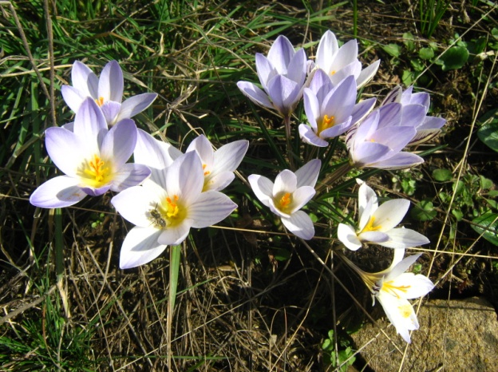
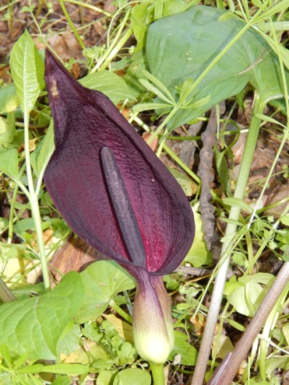
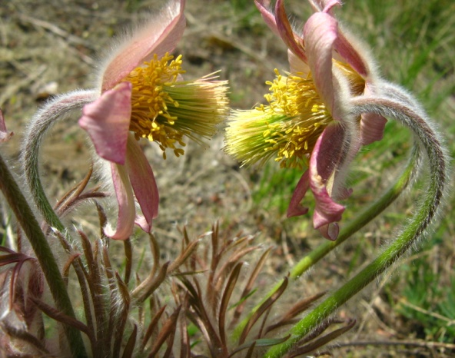

Шафран сетчатый Аронник удлиненный Прострел чернеющий

По итогам мониторинга были заполнены и отправлены в Минприроды ЛНР карточки, подтверждающие произрастание этих растений на данной территории (Приложение 3).
Таким образом, первое издание Красной книги Луганской Народной Республики послужило фундаментом для исследований и одновременно дает толчок соответствующим научно-исследовательским работам, просвещению и пропаганде охраны природы среди населения, в особенности среди молодежи Луганской Народной Республики, а также в практической природоохранной работе соответствующих служб.
Исследования показали, что все балки, входящие в состав урочища «Ореховое», являются резервантами природной растительности, которые сохранили особенности зональных степных растительных сообществ, в первую очередь за их флористическое разнообразие, которое делится на лекарственные (75%), медоносные [1] (74%), пищевые (45%), кормовые (10%), декоративные (43%), а также витаминные растения [16].

2.2. Лекарственные растения [6]
На данной территории в настоящее время произрастает около 100 видов лекарственных растений. Их условно можно разделить на 3 группы.
Первая группа - общедоступные растения, которые могут собирать все (шиповник, боярышник, репейничек обыкновенный, крапива двудомная, донник лекарственный, земляника, липа сердцелистная, пижма обыкновенная, подорожник большой, полынь горькая, тысячелистник обыкновенный, цмин песчаный, чистотел большой и др.)
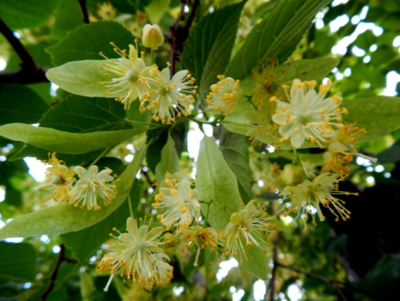
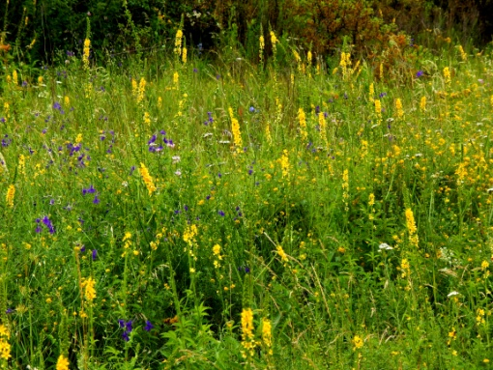
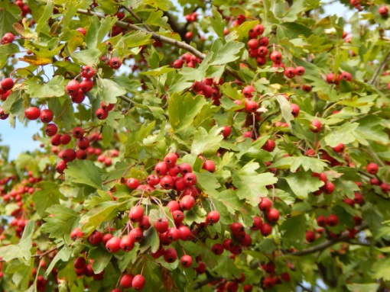

Боярышник обыкновенный Репейничек обыкновенный Липа сердцелистная

Ко второй группе относятся растения, сбор которых регулируется специальным разрешением аптекоуправления или природоохранных органов (девясил высокий, дуб обыкновенный, зверобой обыкновенный, мать-и-мачеха, тимьян ползучий, чабрец Маршалла, ольха серая и др.)
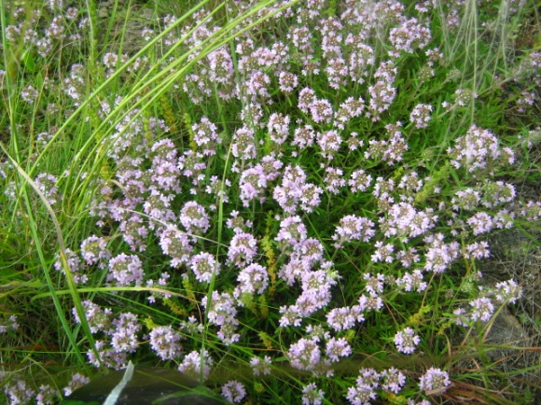
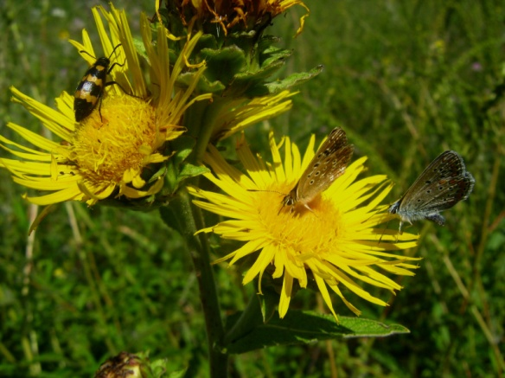
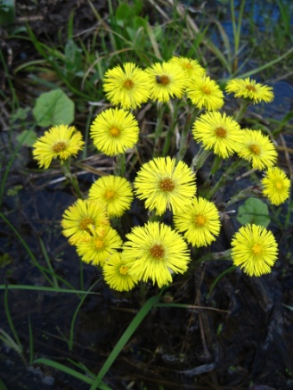

Чабрец Маршалла Мать-и-мачеха Девясил высокий

Третья группа – запрещенные к сбору в естественных местообитаниях растения-«краснокнижники» и растения, охраняемые по решению областных органов: астрагал шерстистоцветковый, горицвет весенний и волжский, душица обыкновенная, золототысячник малый , хохлатка Маршалла, чабрец меловой и др.
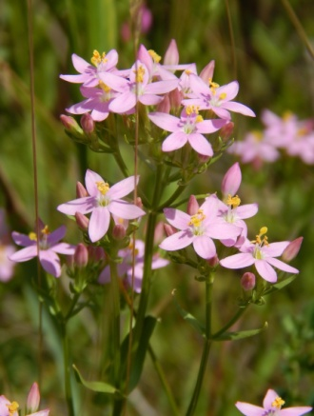
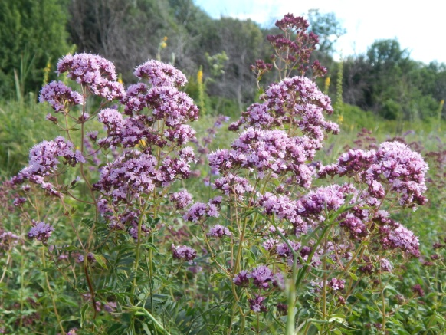
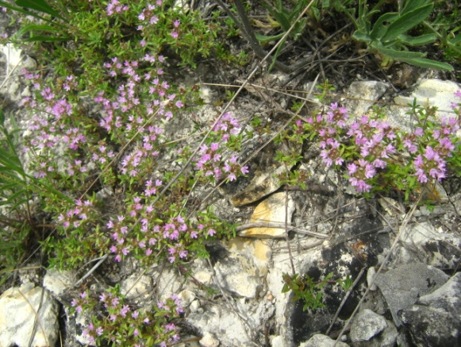

Чабрец меловой Золототысячник малый Д ушица обыкновенная

2.3. Пищевые растения [15]
Пищевых растений – около 56. Это груша, яблоня, вишня, терн степной, ежевика сизая, земляника, разные виды боярышников, лох серебристый и многие другие. У названных растений съедобны только плоды, но есть растения, у которых съедобны луковицы (виды луков), листья (щавель дикий) и др. Конечно, продовольственную проблему за счет этих растений не решить, но они служат подспорьем. И такие растения могли бы широко использоваться, если бы люди, выйдя на природу, точно знали, с чем имеют дело.
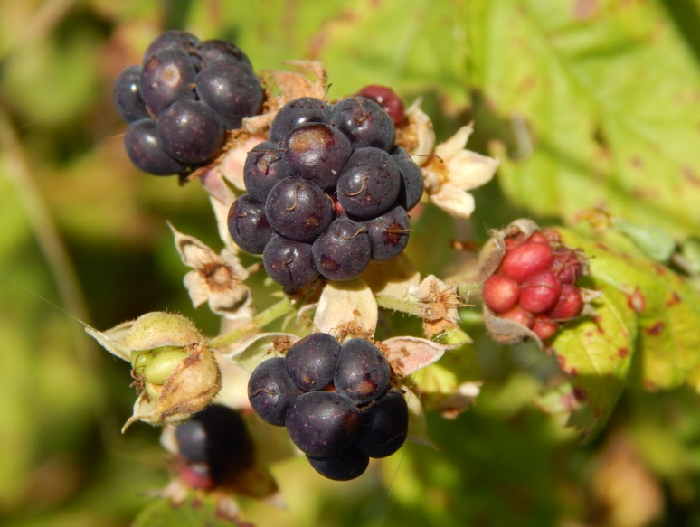
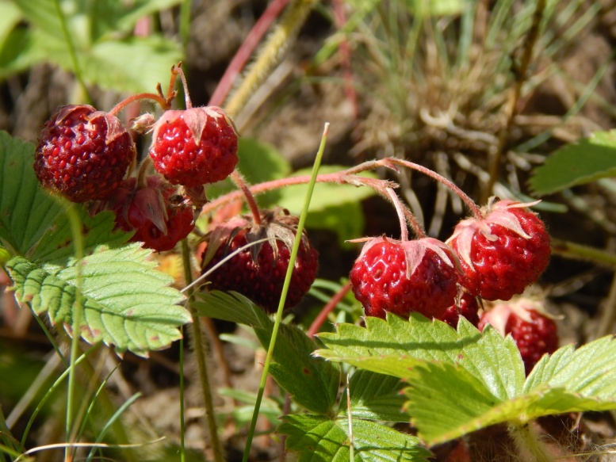

Земляника лесная Ежевика сизая

2.4. Грибы [9, 15]
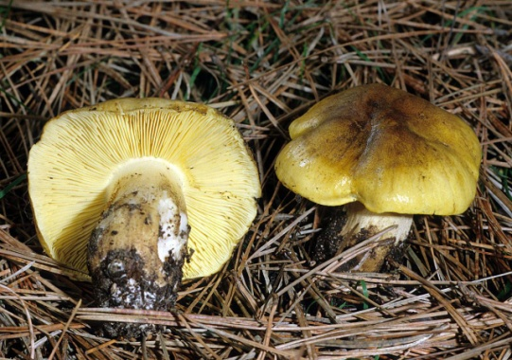
В урочище «Ореховое» произрастает в разные времена года около 50 видов грибов. Собирают, в основном, сыроежки (зеленушки, волнушки), подосиновики, маслята, опята, реже –боровики.
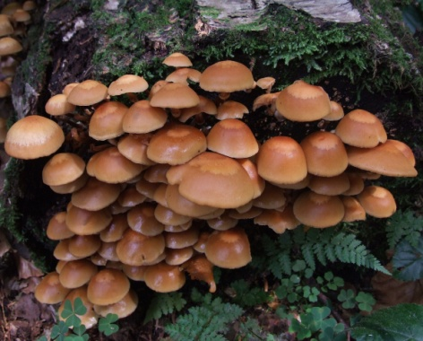
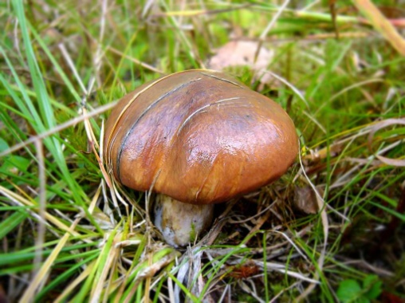

Маслёнок обыкновенный Опята Сыроежка (зеленушки)

2.5. Фауна [10, 14]
Фауна представлена главным образом степными и некоторыми лесными животными, однако, дикая фауна бедна. Из хищников встречаются волк, лисица, ласка и др. Среди грызунов наиболее распространены заяц, сурок, хомяк, крот и т.д. Из пернатых хищников водятся кобчики, ястребы, орлы-могильники. Лес обильно населен полезными и певчими птицами: жаворонками, перепелами, соловьями, дятлами, стрижами, ласточками и многими другими.
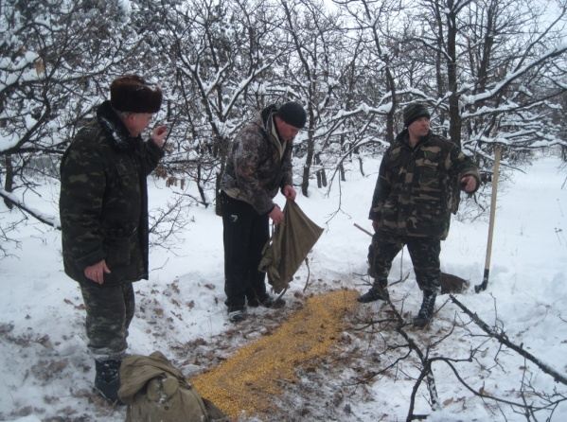
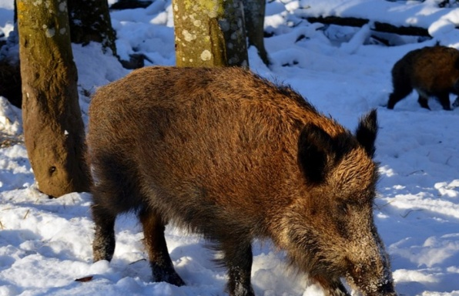

Вот так местные охотники подкармливают фазанов и кабанов в зимнее время
Объектами промысла в данной местности являются дикий кабан, косуля. В наши леса они были реинтродуцированы, то есть когда-то эти животные водились у нас, потом их полностью уничтожили, а в 60-е годы снова завезли к нам.
Следующая группа животных – другие полезные животные. Это не промысловые, но приносящие пользу животные, в частности, опылители культурных и дикорастущих растений. Сюда относятся и насекомоядные птицы, которые едят в основном вредителей сельскохозяйственных культур. Этой группе животных должна быть оказана всемерная помощь, создан режим наибольшего благоприятствования. Мы не имеем права их уничтожать или разорять их жилища. Наоборот, мы должны им помочь. Например, построить скворечники, синичники, домики для шмелей и диких пчел. Не следует разрушать территории, на которых они живут (не распахивать их, не выпасать на них животных и т.д.)
Из пресмыкающихся наиболее широко распространена всем хорошо известная ящерица прыткая. На изучаемой территории водится и веретеница безногая, довольно крупная, до 30–40 сантиметров длиной, ящерица. Отсутствие ног делает ее схожей со змеей, что нередко стоит ей жизни. Наиболее распространенные из рептилий – уж обыкновенный и водяной, змеи медянка, полоз, желтобрюх, иногда достигающий в длину до двух метров. Встречается болотная черепаха.
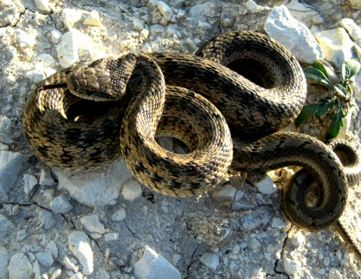
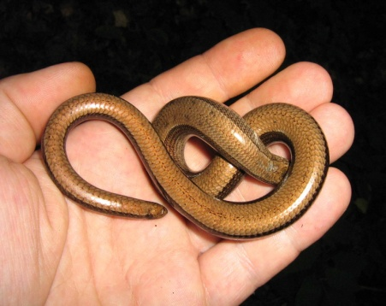
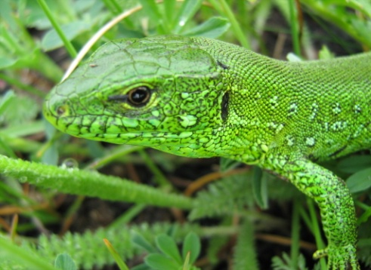

Ящерица прыткая Веретеница безногая Полоз четырехполосый

Из пресмыкающихся горькая участь грозит степной гадюке и медянке. Степная гадюка занесена в Красную книгу. Она обитает на целинных участках степи, по каменистым откосам балок, иногда в кустарниках и встречается практически по всей территории района. Питается преимущественно насекомыми и мышевидными грызунами, чем, безусловно, полезна. Гадюка ядовита, но на человека нападает только лишь тогда, когда ее потревожат.
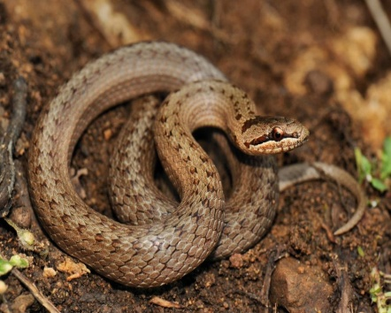
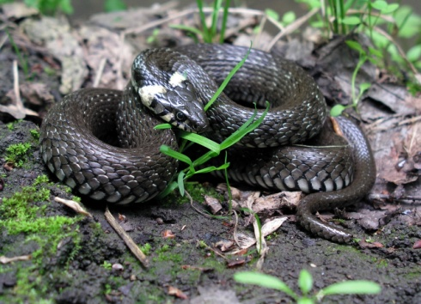
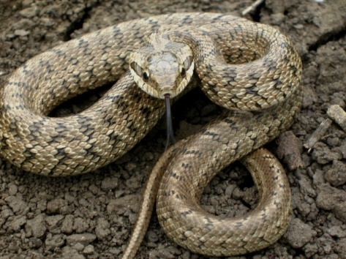

Гадюка степная Уж обыкновенный Медянка

ВЫВОДЫ

Согласно нашим исследованиям мы пришли к выводу, что видовое разнообразие урочища «Ореховое» включает в себя большое количество видов животных и растений, нуждающихся в охране.
Закон Луганской Народной Республики «Об особо охраняемых природных территориях» (№ 204-ПЗ/16 от 01.04.2016) регулирует отношения в области организации, охраны и использования ООПТ в целях сохранения уникальных и типичных природных комплексов и объектов, достопримечательных природных образований, объектов растительного и животного мира, их генетического фонда, изучения естественных процессов в биосфере и контроля за изменением ее состояния, экологического воспитания населения.
Порядок создания особо охраняемых природных территорий включает подготовку и представление ходатайства о создании или объявлении ООПТ, его согласование со всеми заинтересованными лицами и принятие соответствующего решения.
Поэтому для подтверждения статуса ботанического заказника (ст. 20, пункт 4б) или статуса памятника природы (ст. 22, пункт 3б) урочищу «Ореховому» необходимо будет в 2022 г. провести дополнительный мониторинг и инвентаризацию растений и животных, составить списки характерных видов растений и животных, а также редких, уникальных или эндемиков [16].
Таким образом, изучение природных объектов подразумевает не только ознакомление с природными или историко-культурными достопримечательностями, но и проведение научно-исследовательской работы. Такая работа, с одной стороны, будет способствовать развитию навыков исследования, освоению некоторых простейших полевых методик изучения природных систем, с другой стороны, поможет накопить научный материал для мониторинга за состоянием данного объекта, пополнить сведения о нём.
По результатам мониторинга и инвентаризации подготовить пакет документов и все данные передать в Министерство природных ресурсов и экологической безопасности Луганской Народной Республики (ст. 6).

ЛИТЕРАТУРА

- Атлас медоносних рослин України / Л. І.Боднарчук, А. Т.Соломаха, А. М.Ілляш та ін.– К.: Урожай; 1993.-272 с.
- Гуленкова М. А. Красникова А. А. Летняя полевая практика по ботанике: Учеб. пособие для студентов пед. ин-тов по спец. № 2121 «Педагогика и методика нач. обучения». – 2-е изд., перераб. – М.: Просвещение, 1986. – 175 с.
- Даль И.В. Толковый словарь живаго великорускаго языка. Издание Общества Любителей Російской Словесности, учрежденаго при Императорскомъ Московскомъ Университетъ. – Москва. Типографія Лазаревскаго института восточныхъ языковъ (А.Мамонтовъ), Армянскій пер. № 14 - 1865. Часть третья.
- Даль И. В. Толковый словарь живаго великорускаго языка. Издание Общества Любителей Російской Словесности, учрежденаго при Императорскомъ Московскомъ Университетъ. – Москва. Типография Т. Рисъ, у Мясницких воротъ, домъ Воейкова, № 2.- 1866. Часть четвертая.
- Заповедная природа Донбасса. Донецк «Донбасс», 1987.
- Лекарственные растения Донбасса / [Ивашин Д. С., Катина З.Ф., Рыбачук И.З., Иванов В.С., Бутенко Л.Т.]. - Донецк «Донбасс» 1968. – 360 с.
- Луганська область. Атлас / під ред.. к. г. н. Т. І.Слоньової. – К.: ДНВП «Картографія», 2004.
- Морозюк С. С. Альбом по ботанике / Морозюк С. С., Протопопова В. В. – К.: «Веселка» 1980. – 127 с.
- Определитель растений лесов УССР. Под. Ред. А. Л. Бельгарда. – К.: Вища школа. Головное изд-во, 1984.-343 с.
- Панченко С. Г. Птицы Луганской области. – Издание 2-е, дополненное. — Харьков: Коллегиум, 2016. — 324 с.
- Природно-заповедный фонд Луганской области/ Справочник / [Арапов А. А., Сова Т. В. и др.] – Луганск; ОАО «ЛОД» 2008. – 224 с.
- Редкие и исчезающие растения Луганской области / [А. М. Конопля, Г. Я. Исаева, Н. И.Конопля, В. М.Остапко]. – Донецк: Издательство «Укрнтэк», 2003.- 340 c.
- Рослини з регіонального переліку, що підлягають особливій охороні в Луганській області / Під загальною ред.. О.І. Соколової, О.А.Арапова. – Луганськ: Вид-во «Виртуальная реальность», 2013. – 228 с.
- Фисуненко О. П. Природа Луганской области / Фисуненко О. П., Жадан В. И.–ЛГПУ им. Т. Г.Шевченко. Луганск 1994. – 232 c.
- Шанцер И. А. Растения средней полосы Европейской России. Полевой атлас. 3-е изд. М.: Т-во научных изданий КМК. 2009. 470 с.
- Интернет-ресурсы: сайт Министерства природных ресурсов и экологической безопасности Луганской Народной Республики: mprlnr@mail.ru.

Приложение № 1

Территория предполагаемого ботанического заказника «Эльба»
(урочища «Ореховое») на картах Лутугинского района
Луганской Народной Республики
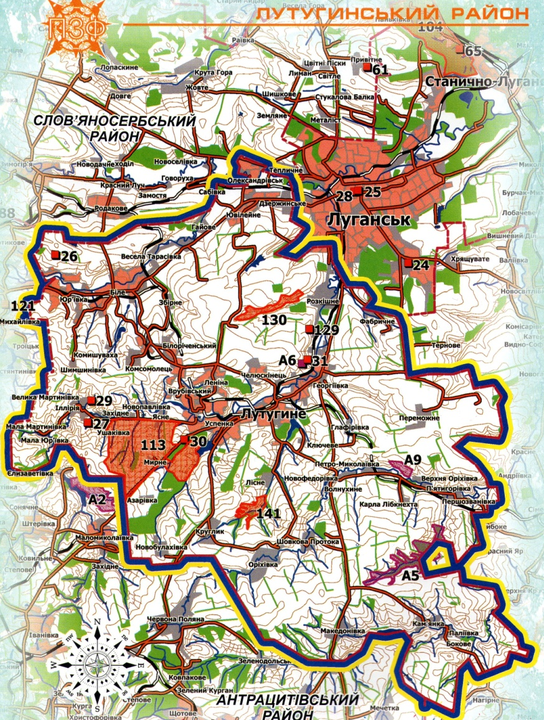

1 – урочище «Ореховое

1

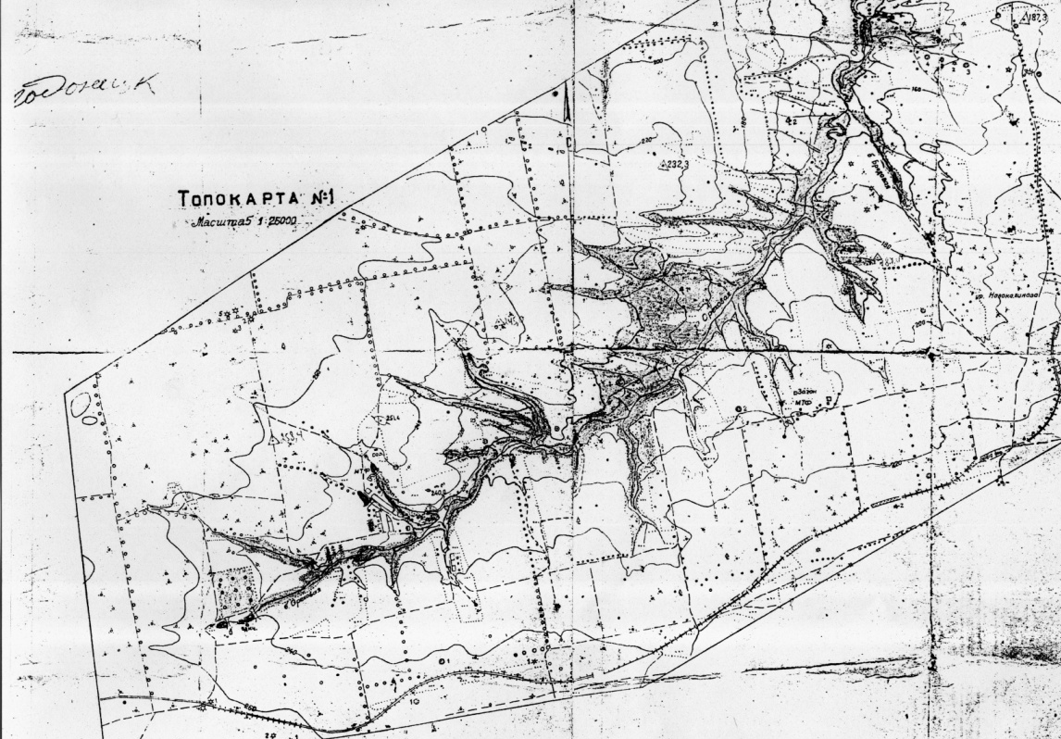
Приложение 2

Редкие и исчезающие виды растений урочища «Ореховое» (примеры)
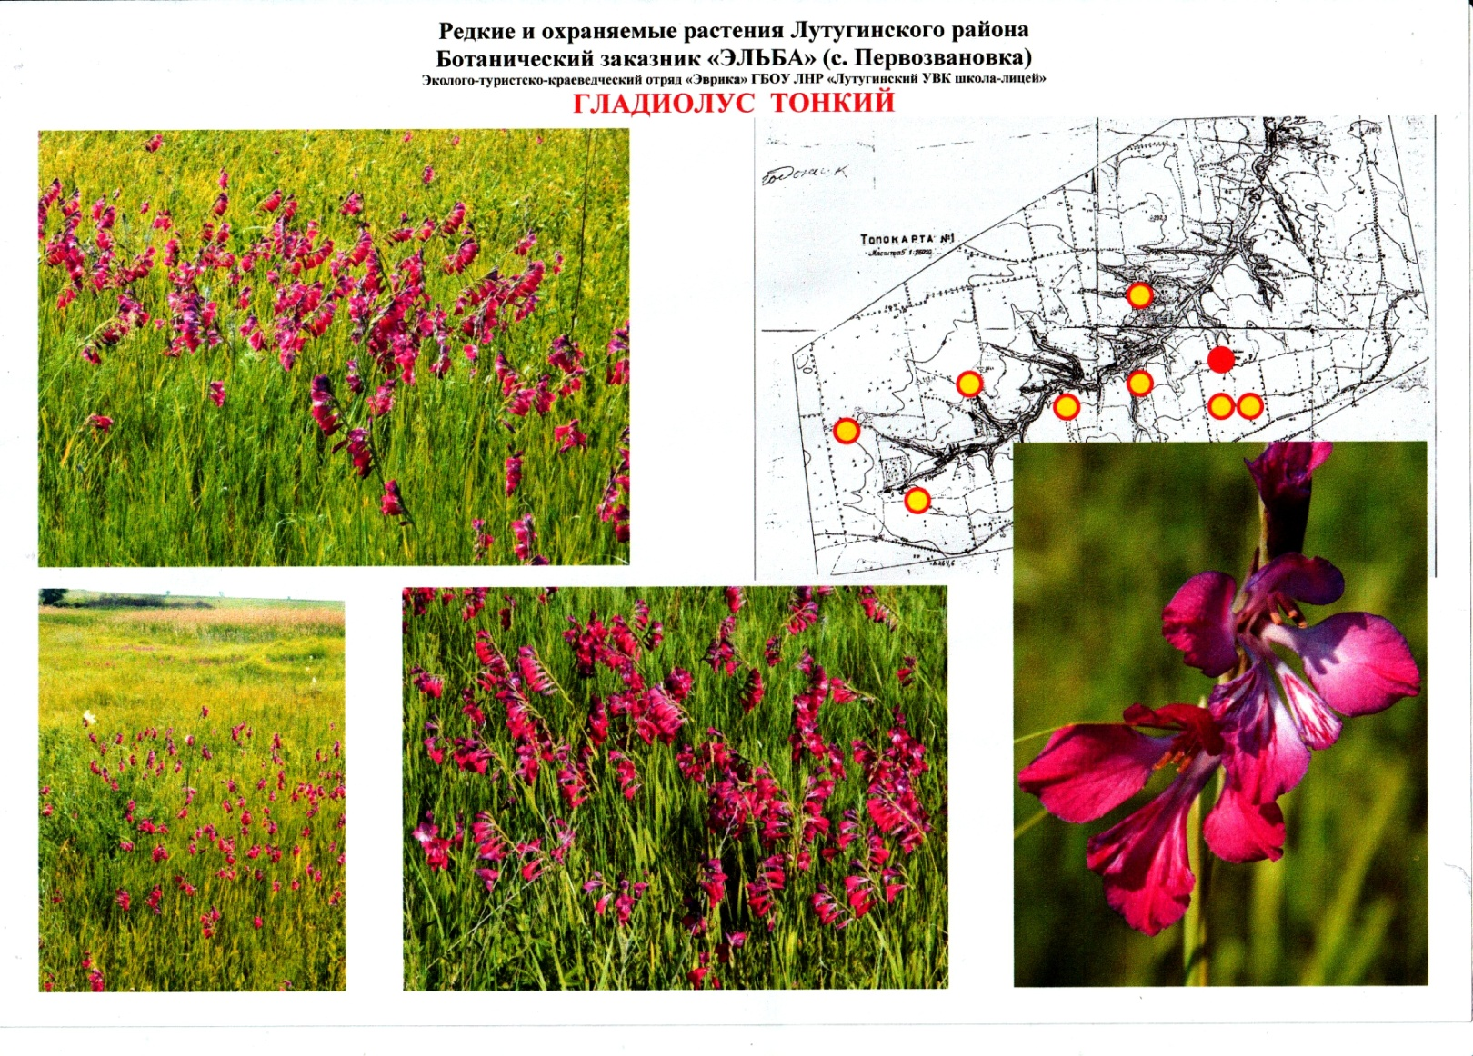

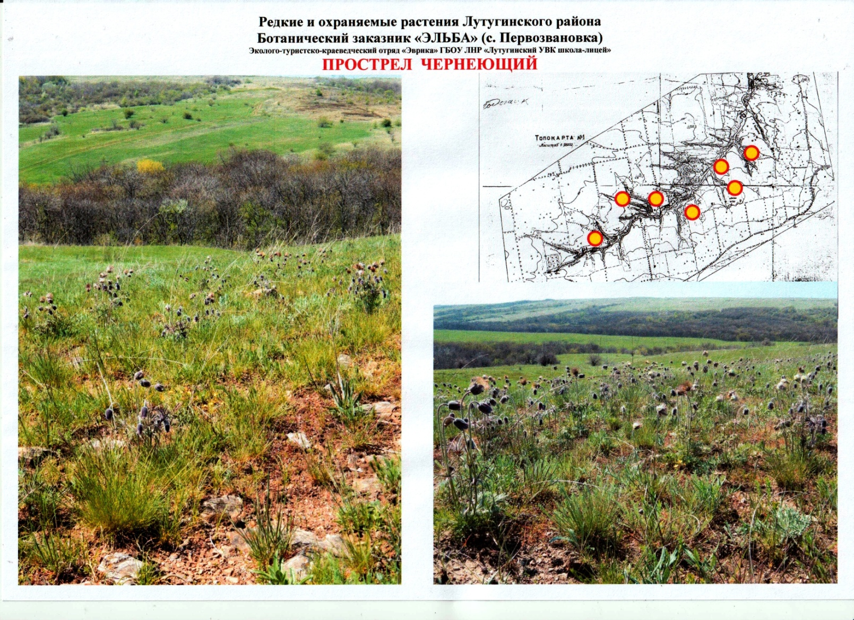

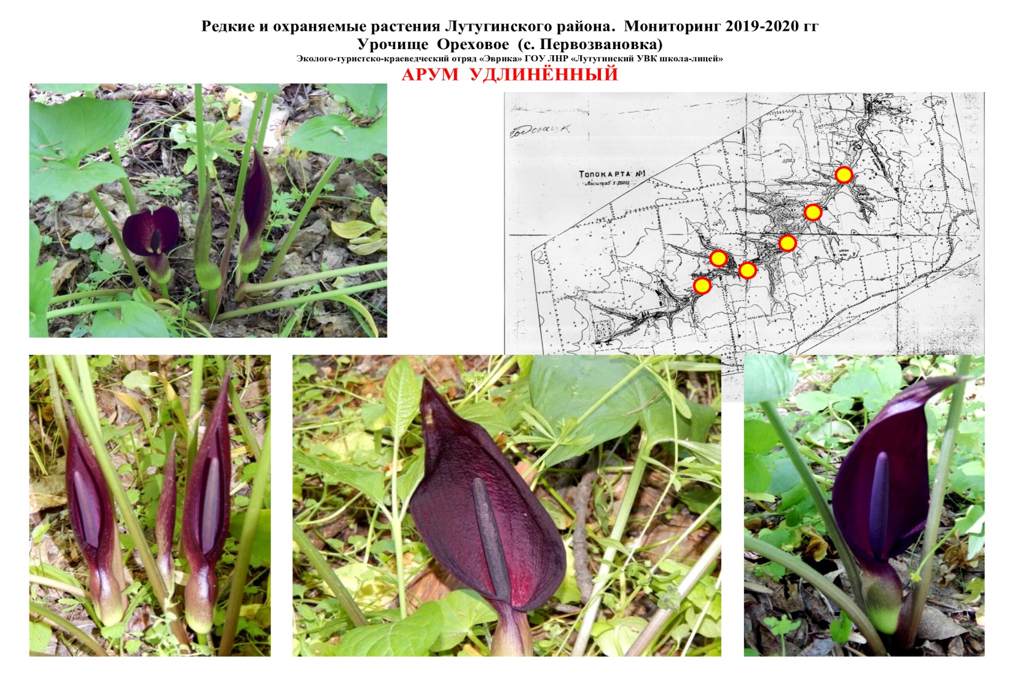
Продолжение Приложения 2

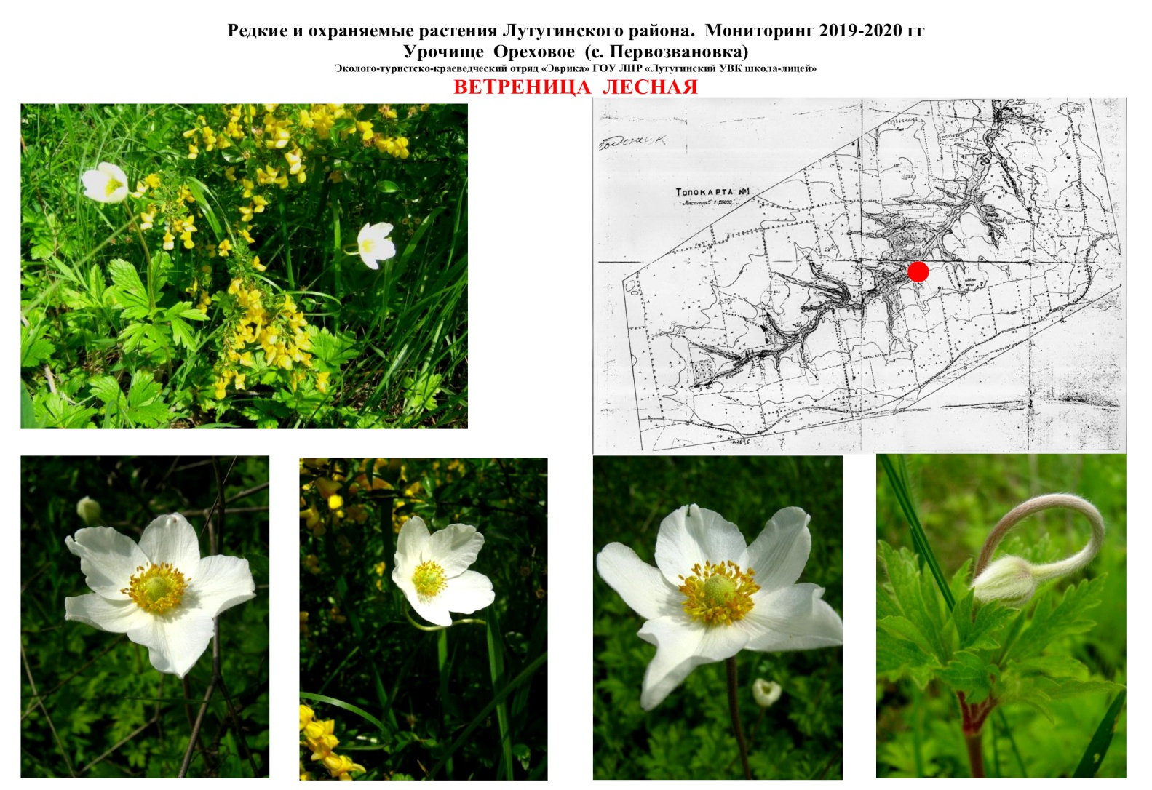
Продолжение приложения 2
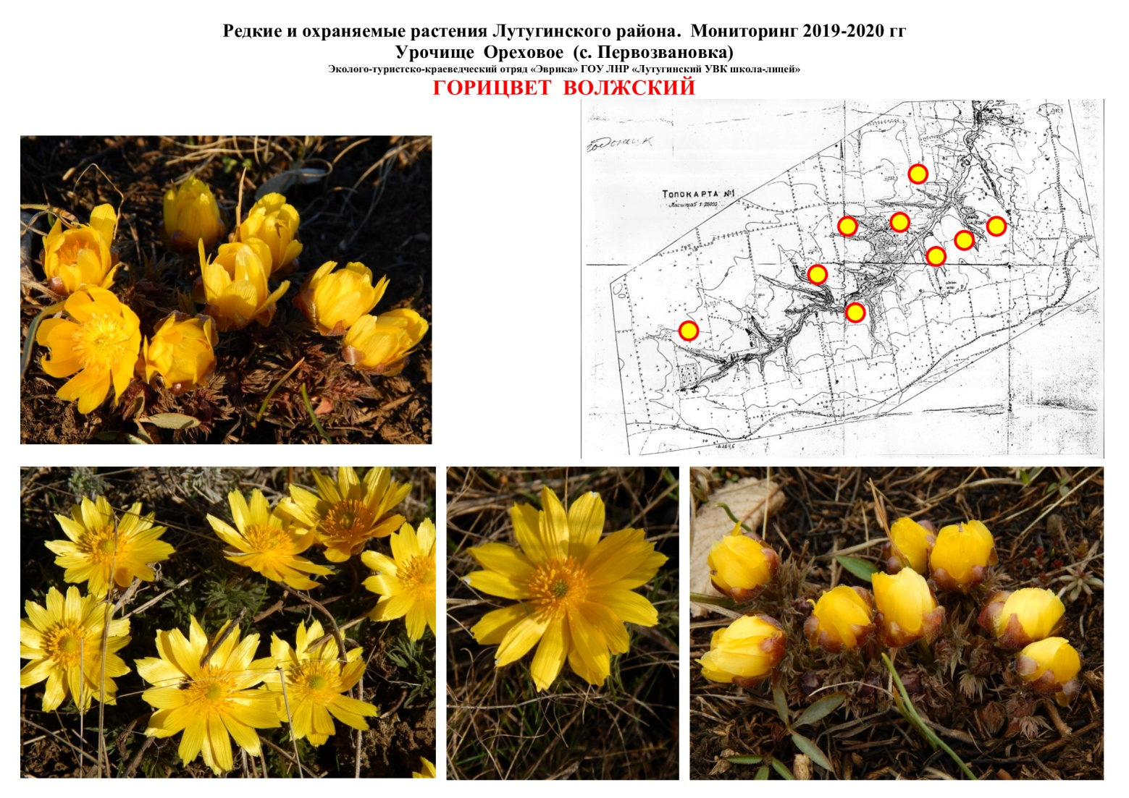
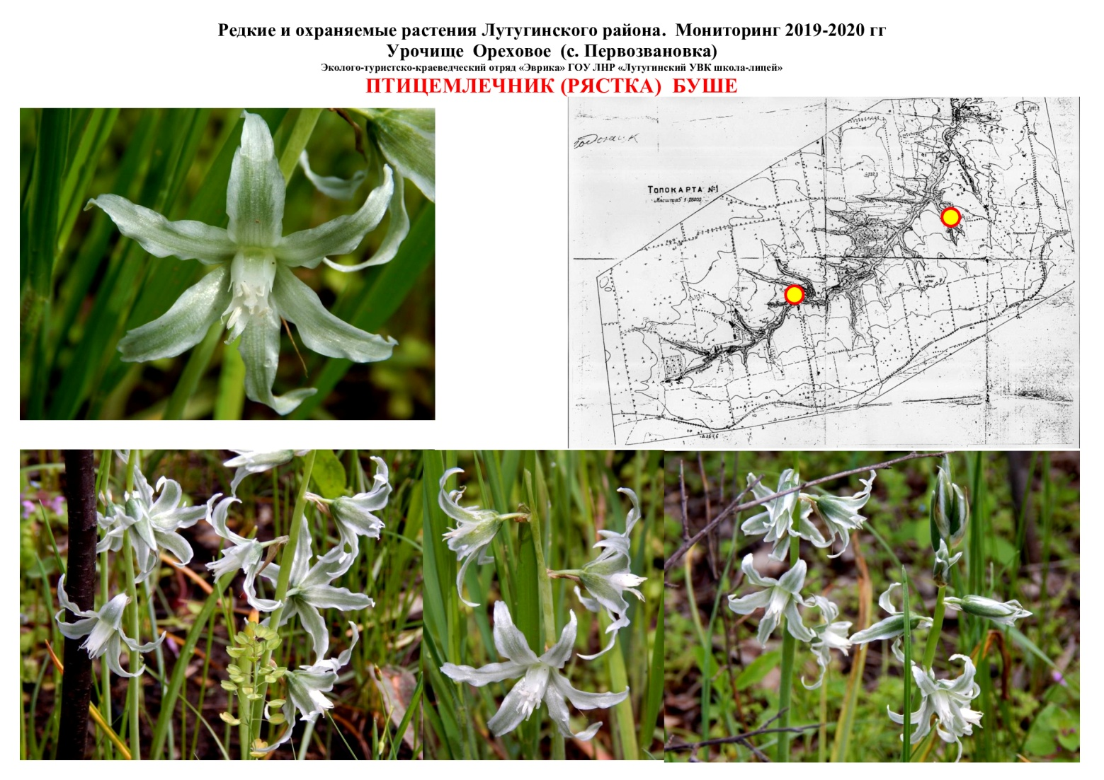
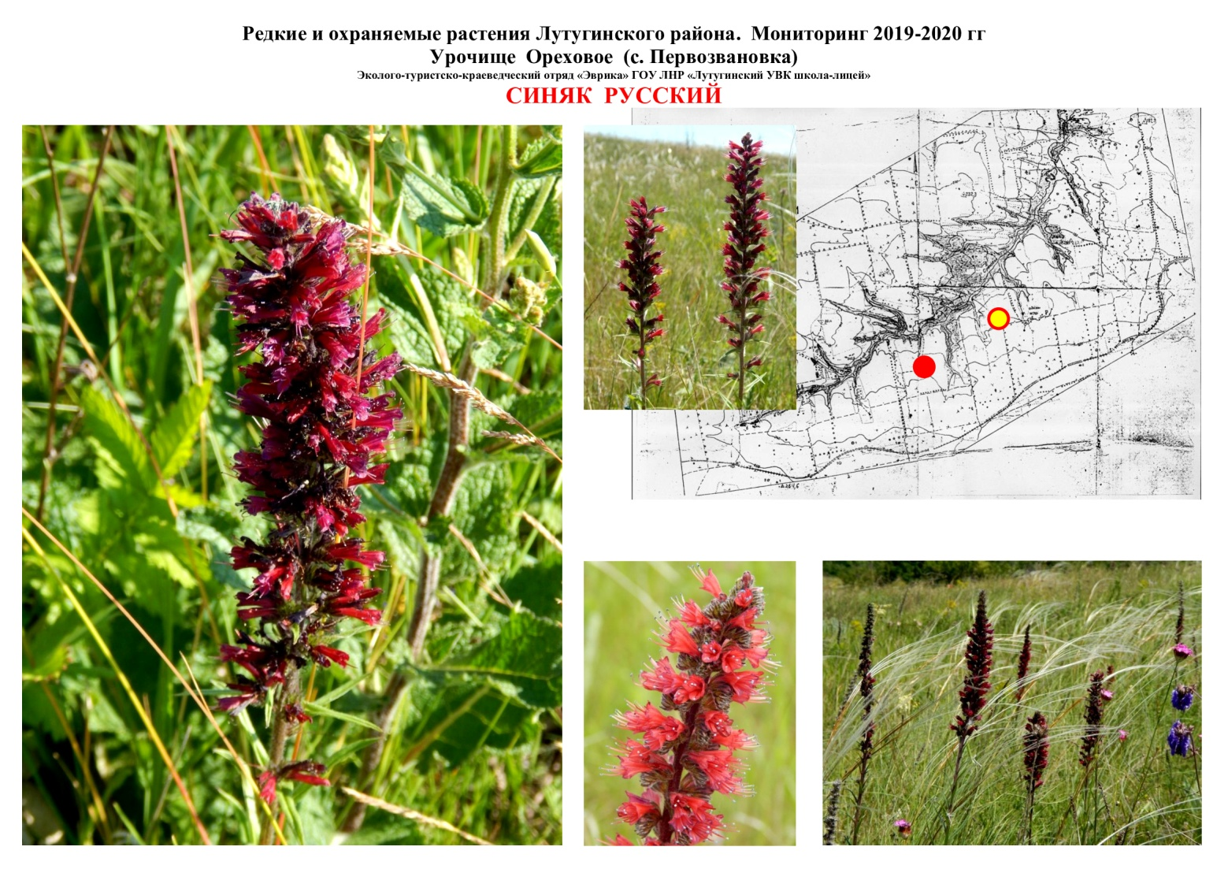
Продолжение Приложения 2

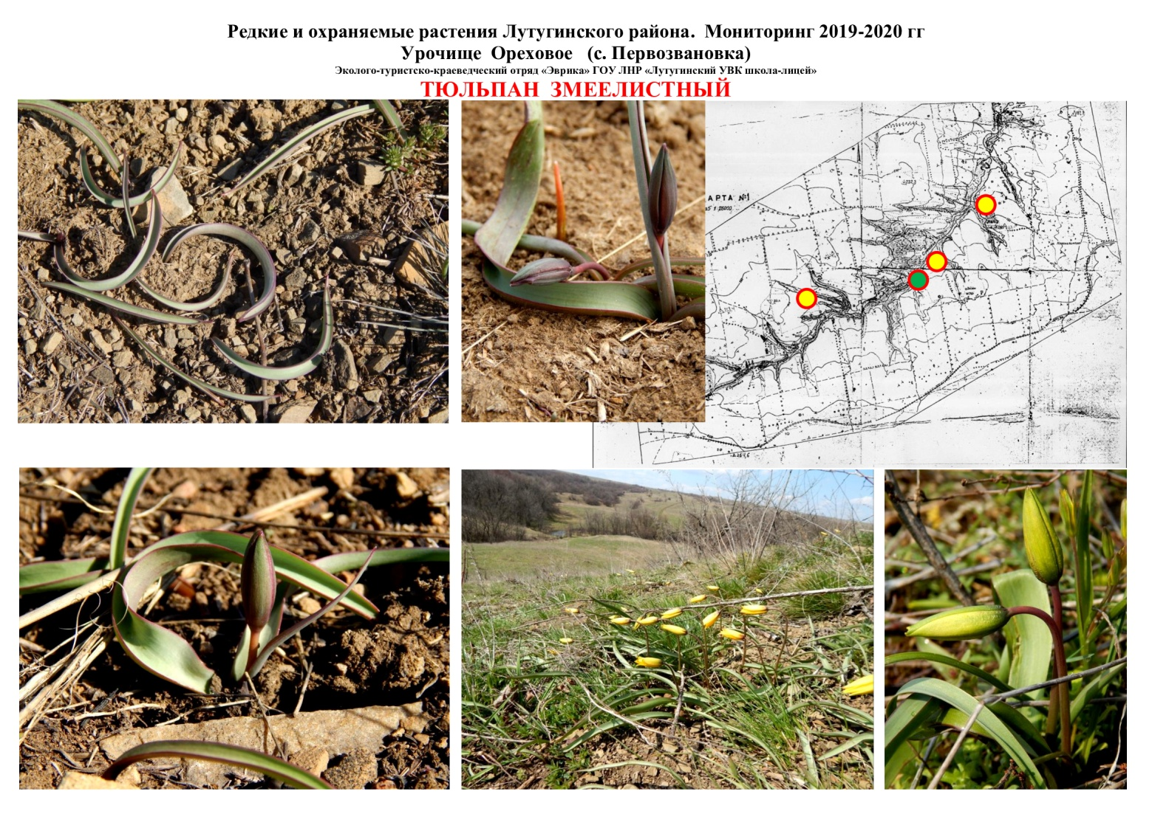
Продолжение Приложения 2
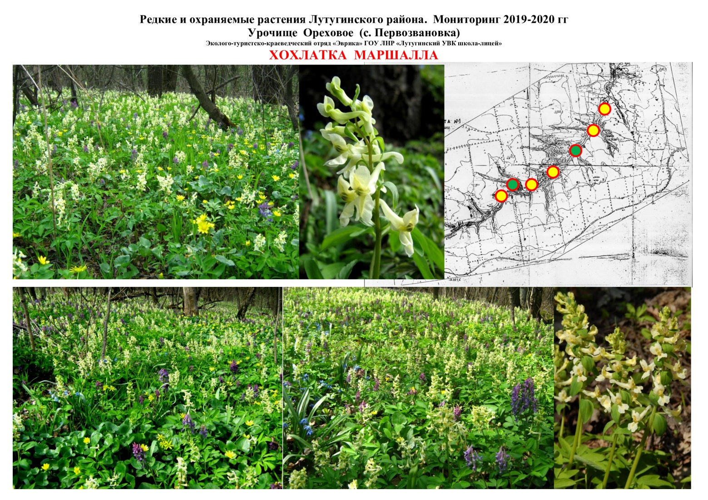

Приложение 3
Карточка
учета объектов Красной книги Луганской Народной Республики
(пример оформления для Министерства природных ресурсов и экологической безопасности Луганской Народной Республики)

1 | Таксономическая принадлежность  РАСТЕНИЯ: ПОКРЫТОСЕМЕННЫЕ, КЛАСС ОДНОДОЛЬНЫЕ. Семейство Ирисовые (Iridaceae)
2 | Видовое название  ГЛАДИОЛУС ТОНКИЙ Gladiolus tenuis M.Bieb (G. apterus Klok, G. Imbricatus auct., G. commuhis auct.).
3 | Географическое положение  Лутугинский район, ботанический заказник «Эльба» (с. Первозвановка)
4 | Дата  20.04.2018 г.; 03.06.2019 г.; 08.06.2020 г; 25.05.2021
5 | Численность особей и характеристика популяции  Популяции локальные, многочисленные, полноценные. Площади от 100до 1400 кв². встречаются как на восточном, так и на западном склонах заказника. Средняя плотность от 5 до 15 экземпляров на 1 кв^{2.}
6 | Авторы находки  Ходыкин Андрей, Кошель Михаил, Степанов Анатолий. Члены эколого-туристско-краеведческого отряда «Эврика» ГОУ ЛНР «Лутугинский УВК школа-лицей»
7 | Лицо, заполнившее карточку  Шамала Михаил Михайлович, руководитель эколого-туристско-краеведческого отряда «Эврика» ГОУ ЛНР «Лутугинский УВК школа-лицей».
8 | Литературный источник  Рослини з регiонального перелiку, що пiдлягають особливiй охоронi в Луганськiй областi / Пiд загальною ред. О.I.Соколовоi, О.А.Арапова.-Луганськ: Вид-во «Виртуальная реальность», 2013.-228 с – с.57.
9 | Примечания  В 2014, 2016 и 2018 гг (осенью и весной) горел восточный склон, где и находится наибольшая популяция.
10 | Приложения  Фотографии Гладиолуса тонкого сделаны в 2012, 2015 и 2017 гг. Авторы - Шамала М.М., Кошель Михаил, Степанов Анатолий.. Эколого-туристско-краеведческий отряд «Эврика» ГОУ ЛНР «Лутугинский УВК школа-лицей». м.т. 072-16-37-721.  Рiдкiснi й зникаючi рослини Луганськоi областi / О.М.Конопля, Р.Я.Iсаєва, М.I.Конопля, В.М.Остапко.-Донецьк: Видавництво «УкрНТЕК», 2003.-340 с. – с. 267

